Министерство образования и науки РФ
ФЕДЕРАЛЬНОЕ
Государственное образовательное учреждение
среднего профессионального образования
«Новороссийский колледж радиоэлектронного приборостроения»

Методические указания
по выполнению курсовой работы

по дисциплине «Технология разработки программных продуктов»

для студентов специальности 230105 «Программное обеспечение вычислительной техники и автоматизированных систем»

Новороссийск
2009
Одобрена  Цикловой комиссией  общепрофессиональных  и специальных дисциплин  Председатель ЦК:  ______________Т.П. Николаенко  «___» __________ 2009 г. | Утверждаю  Зам. директора по УР  ___________ Н.И. Бобровная  «___» _________ 2009 г.  Составлена в соответствии с Государственными требованиями к минимуму содержания и уровню подготовки выпускника  по специальности  Зам. директора по НМР  __________Е.В. Заслонова  «___» _________ 2009 г.

Автор: Николаенко Т.П. – преподаватель НКРП

Рецензенты: Хрустель Н.В. – преподаватель НКРП
Доброхотова Л.А. – преподаватель НСПК

СОДЕРЖАНИЕ

1 ОБЩИЕ ПОЛОЖЕНИЯ  2 СТРУКТУРА КУРСОВОЙ РАБОТЫ  3 ТРЕБОВАНИЯ К ОФОРМЛЕНИЮ КУРСОВОЙ РАБОТЫ  4 ПОРЯДОК ЗАЩИТЫ КУРСОЙ РАБОТЫ  5 ОБРАЗЕЦ ВЫПОЛЕНИЯ КУРСОВОЙ РАБОТЫ  6 СПИСОК ИСПОЛЬЗОВАННЫХ ИСТОЧНИКОВ  ПРИЛОЖЕНИЕ | 4  5  10  12  13  32  33

- Общие положения

Согласно Типовому положению об образовательном учреждении среднего профессионального образования, утвержденному постановлением Правительства Российской Федерации от 18.07.2008 г., курсовая работа по дисциплине является одним из основных видов учебных занятий.
Курсовая работа – самостоятельное творческое исследование практического характера, позволяющее судить о приобретенных студентом знаниях и умении применять их на практике.
Выполнение студентом курсовой работы по дисциплине «Технология разработки программных продуктов» проводится с целью:
- систематизации и закрепления полученных теоретических знаний и практических умений;
- углубления теоретических знаний в соответствии с заданной темой;
- формирования умений применять теоретические знания при решении поставленных вопросов;
- формирование умений использовать справочную, нормативную и правовую документацию;
- развития творческой инициативы, самостоятельности, ответственности и организованности;
- подготовки к итоговой государственной аттестации.
Курсовая работа представляется студентами на рецензирование в виде пояснительной записки и CD-диска с разработанным программным обеспечением с последующей устной защитой и оценкой.

- Структура курсовой работы

Структура курсовой работы по дисциплине «Технология разработки программных продуктов» практического характера – основная часть состоит из двух глав или разделов. В первом разделе содержатся теоретические основы разрабатываемой темы. Второй раздел является практическим, в нем представлены иллюстрации, блок-схемы, программные коды и др.
При выполнении курсовой работы необходимо придерживаться следующей структуры:
  - обложка к пояснительной записке курсовой работы (Приложение А);
  - титульный лист пояснительной записки курсовой работы (Приложение Б);
  - бланк задания на курсовую работу (Приложение В);
  - содержание;
  - введение;
  - основная (практическая) часть:
  - постановка задачи;
  - структура базы данных;
  - общая схема алгоритма программной системы;
  - детализация блока подпрограммы;
  - программный код с пояснениями;
  - методы тестирования и отладки;
  - заключение;
  - список использованных источников;
  - приложения.
Содержание курсовой работы включает все выделенные в тексте заголовки частей и разделов указанием начальных страниц, включая список использованных источников и приложения. Названия частей и разделов должны полностью соответствовать указанным в тексте.
Во введении обосновывается выбор темы, ее актуальность, содержатся общие сведения о курсовой работе. В нем необходимо четко сформулировать цели и задачи, решаемые в работе; пояснить, чем обусловлен выбор языка программирования применяемого для написания программного кода.
Основная часть, в которой раскрывается содержание курсовой работы состоит из нескольких разделов.
В постановке задачи студент должен конкретизировать и уточнить перечень модулей разрабатываемого программного обеспечения.
Структура базы данных включает перечень таблиц с данными, наименование полей и их размерность, схему связи между таблицами, иллюстрации таблиц базы данных в режимах Конструктор и ввода данных.
Общая схема алгоритма программной системы и детализация блока подпрограммы должны содержать блок-схемы в соответствии с методом нисходящего проектирования алгоритма.
Программный код – это непосредственная разработка программного обеспечения, в результате которого должен получиться законченный программный продукт, пригодный для опытной эксплуатации пользователем без участия разработчика, пусть и не обладающий функциональной полнотой.
Независимо от конкретности проблемы, можно выделить некоторые формальные требования к программному обеспечению:
  - программа не должна терять работоспособности ни при каких, даже некорректных, действиях пользователя. Всякие действия, грозящие потерей информации, выполняются только после повторного подтверждения. Вводимая информация там, где возможно, подвергается логическому контролю;
  - при любых действиях пользователя базы не должны терять целостности (некорректность индексов, потеря ссылок в связях после удаления-добавления записей и т. д.);
  - в рамках согласованного с преподавателем подмножества функций все они должны быть реализованы;
  - в диалоговых средствах используются только термины, понятные
пользователю, и не используются термины разработчика («запись», «индексация» и т. д.). Появление служебных англоязычных сообщений СУБД недопустимо. Язык диалога — с соблюдением норм вежливости, цветовая гамма — по общепринятым рекомендациям;
  - на любом этапе нажатие любой клавиши (особенно функциональных) должно игнорироваться или вызывать предусмотренные действия
(описанные в средствах помощи). Привязка действий к клавишам должна быть общепринятой: F1 — помощь; Enter — согласие, завершение ввода; Esc — отказ, возврат к предыдущему узлу ветви алгоритма (с восстановлением экранной формы); Tab — переход к следующему полю,
окну и т. д.; Shift-Tab — возврат к предыдущему полю и т. д.;
  - движение по дереву алгоритма «сверху вниз» сопровождается заголовками всех пройденных вершин; возврат возможен только на предыдущий уровень с сохранением введенной информации, выбранных пунктов меню и указателей записей;
  - при запуске программы появляется рекламная заставка, отражающая суть
и возможности программного средства, а также сведения об авторе. В любой точке алгоритма в строке подсказки должны высвечиваться все активные в данный момент горячие клавиши; в любой момент при нажатии клавиши F1 должен выдаваться контекстно-зависимый (зависящий от ситуации) текст помощи;
  - экранные формы для ввода и корректировки должны быть максимально
«похожими» на привычные для пользователя документы; результаты работы не только отображаются на экране, но и выводятся в текстовый файл в привычной для пользователя форме с возможностью корректировки и распечатки;
  - программы снабжаются внутренней документацией в виде комментариев, средств меню и диалога, средств помощи, а также (по требованию преподавателя) внешней документацией в виде отчета, содержащего, как минимум, постановку задачи, структуру баз данных, инструкцию для пользователя с элементами рекламы, описанием алгоритма, экранных форм, примеры входных и выходных документов.
Программный продукт должен обеспечивать выполнение перечисленных ниже операций над базами:
  - база состоит из нескольких связанных таблиц с использованием (по необходимости) связей «один к одному», «один ко многим», «много к одному», «много ко многим»;
  - для облегчения просмотра и поиска используется упорядоченность с помощью индексации или (в крайнем случае) сортировки;
  - вся информация поддается просмотру и редактированию. Удаляемую информацию полезно переносить в архивные базы для последующего просмотра и восстановления. Записи, содержащие много полей, можно
просматривать как в табличном, так и в постраничном
виде (в виде карточек);
  - информация, поддающаяся стандартизации, хранится в отдельных таблицах-справочниках, также поддающихся корректировке (с соблюдением целостности);
  - программа позволяет проводить поиск или выборку информации по произвольному запросу (фильтру). При неудачном задании условия запроса возможна его корректировка (с целью сужения или расширения зоны поиска).
Методы тестирования и отладки включают тесты, разработанные для проверки правильности работы программы и перечень ошибок, обнаруженных в процессе отладки программы.
В заключении содержатся итоги работы, выводы к которым пришел автор и рекомендации относительно возможностей практического применения материалов курсовой работы.
Список использованных источников представляет собой перечень использованных книг, статей, журналов и т.д. и состоит из трех частей: списка нормативно-правовых актов, списка использованной литературы и списка сайтов в Интернете.
Например, ссылка на книгу, учебное пособие состоит из
  - фамилии и инициалы авторов;
  - название книги, статьи;
  - место издания, издательство и год выпуска.
Сайлер Б., Споттс Д. Использование Visual Basic 6.0. – М.: Вильямс, 2001.
Адрес сайта записывается в виде:
http://www.fff.ru/
При ссылке в тексте на литературный источник из предложенного списка литературы приводится его порядковый номер, заключенный в квадратные скобки.
В приложениях располагаются дополнительные материалы, относящиеся к курсовой работе, которые студент считает необходимыми представить, но которые не стоит располагать в основном тексте работы. Это может быть связано с их объемностью, дополнительным характером и т.п. Например, форма ввода исходных данных, справочные таблицы, формы отчетов и т.п. Материалы приложений должны иметь названия, а в тексте работы должны быть сделаны на них соответствующие ссылки. Приложения оформляются на отдельных листах, причем каждое должно иметь свой тематический заголовок.

3 Требования к оформлению курсовой работы

Наименования структурных элементов курсовой работы «СОДЕРЖАНИЕ», «ВВЕДЕНИЕ», «ЗАКЛЮЧЕНИЕ», «СПИСОК ИСПОЛЬЗОВАННЫХ ИСТОЧНИКОВ», «ПРИЛОЖЕНИЕ» служат заголовками структурных элементов курсовой работы. Заголовки структурных элементов следует располагать в середине строки без точки в конце и печатать прописными буквами, не подчеркивая. Расстояние между заголовком структурного элемента и текстом составляет два одинарных интервала.
По объему курсовая работа должна быть не менее 20 страниц печатного текста.
Текст курсовой работы излагается кратким четким языком. Терминология и обозначения должны соответствовать установленным стандартам, а при отсутствии стандартов - общепринятым нормам в научно-технической литературе.
Оформление пояснительной записки должно соответствовать ГОСТ 2.105 – 95 ЕСКД. Общие требования к текстовым документам.
Текст работы выполняется одним из следующих способов:
  - рукописным — чертежным шрифтом по ГОСТ 2.304-81 ЕСКД. Шрифты чертежные с высотой букв и цифр не менее 2,5 мм. Цифры и буквы необходимо писать четко черной тушью;
  - с применением печатающих и графических устройств вывода ЭВМ (ГОСТ 2.004-88 ЕСКД. Общие требования к выполнению конструкторских и технологических документов на печатающих и графических устройствах вывода ЭВМ). Шрифт – Times New Roman, начертание – обычный, размер – 14. Междустрочный интервал – полуторный;
  - на электронных носителях данных (ГОСТ 28388).
Расстояние от рамки формы до границ текста в начале и в конце строк — не менее 3 мм.
Расстояние от верхней или нижней строки текста до верхней или нижней рамки должно быть не менее 10 мм.
Абзацы в тексте начинают отступом равным 15 - 17 мм.
Опечатки, описки и графические неточности, обнаруженные в процессе выполнения работы, допускается исправлять подчисткой или закрашиванием белой краской и нанесением на том же месте исправленного текста (графики) машинописным способом или черными чернилами, пастой или тушью рукописным способом.
Вписывать в текстовые документы, отдельные слова, формулы следует черными чернилами или пастой.
Повреждения листов текстовых документов, помарки и следы не полностью удаленного прежнего текста не допускается.
Заголовки следует печатать с прописной буквы без точки в конце, не подчеркивая. Переносы слов в заголовках не допускаются. Если заголовок состоит из двух предложений, их разделяют точкой.
Расстояние между заголовком и текстом при выполнении работы должно быть равно 15 мм (два одинарных интервала). Расстояние между заголовками раздела и подраздела - 8 мм (один одинарный интервал).
Приводимые в работе таблицы, схемы, рисунки должны быть выполнены четко, аккуратно, разборчиво и иметь наименования и подрисуночные подписи.
Курсовая работа представляется на рецензию в сброшюрованном виде (листы должны быть скреплены по левому краю).

Порядок защиты курсовой работы

Выполненную курсовую работу студент представляет руководителю в установленные сроки. Руководитель рецензирует работу и определяет, допускается ли она к защите. Если студент не допущен к защите, то курсовая работа должна быть доработана согласно замечаниям руководителя.
Защита позволяет выявить степень глубины раскрытия темы, самостоятельность студента в выполнении курсовой работы, уровень его знаний по выбранной теме. Результаты защиты оцениваются на отлично, хорошо, удовлетворительно или неудовлетворительно.
В случае неудовлетворительной оценки студент должен внести необходимые дополнения в работу и лучше подготовиться к повторной защите. К экзамену по дисциплине «Технология разработки программных продуктов» допускаются только студенты, успешно выполнившие и защитившие курсовую работу.

- Образец выполнения курсовой работы

В качестве примера приведен фрагмент курсовой работы «Создание информационно-поисковой системы «Записная книжка».

2 Структура базы данных

Одним из основных шагов создания автоматизированного рабочего места является создание базы данных. В данном случае база данных называется “ИПС – записная книжка” и состоит из таблицы “Анкетные данные”, и множества кнопок, таких как добавить, удалить, изменить, сохранить, отмена и так далее. Таблица в свою очередь включает восемь полей:
- фамилия (тип данных – текстовый, размер поля - 15);
- имя (тип данных – текстовый, размер поля - 15);
- отчество (тип данных – текстовый, размер поля - 15);
- адрес (тип данных – текстовый, размер поля - 15);
- место работы или учебы (тип данных – текстовый, размер поля 15);
- телефон (тип данных – числовой, размер поля - длинное целое);
- должность (тип данных – текстовый, размер поля - 15);
- день рождения (тип данных – дата/время, размер поля - краткий
формат даты).

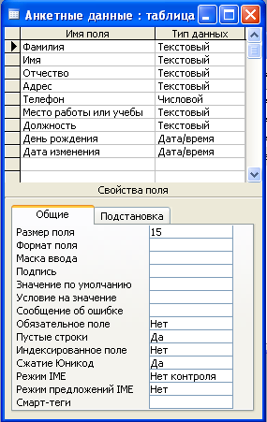
Рисунок 1 - Структура таблицы «Анкетные данные» в режиме Конструктор

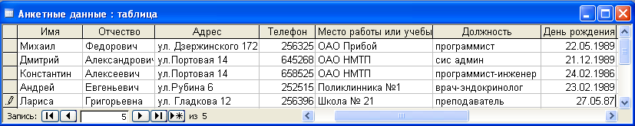
Рисунок 2 - Вид таблицы в MS Access в режиме

3 Общая схема алгоритма программной системы

начало

Command1_Click()

-----------------------------// Кнопка для добавления
новых записей

Command2_Click()

-----------------------------// Кнопка для удаления
записей

Command3_Click()

-----------------------------// Кнопка для поиска
по фамилиям

Command4_Click()

-----------------------------// Кнопка для получения
справки

Command5_Click()

-----------------------------// Кнопка для выхода из
программы

Command6_Click()

-----------------------------// Кнопка проверки дней
рождений на сегодня

Command7_Click()

-------- -----------------------------// Кнопка для поиска
по всем полям

Command8_Click()

-------- -----------------------------// Кнопка для просмотра
записей

Command9_Click()

-------- -----------------------------// Кнопка для сохранения
изменений

Command10_Click()

-------- ----------------------------// Кнопка для изменения
записей

Command11_Click()
-----------------------------// Кнопка для сортировки
по алфавиту

Command12_Click()

-------- ---------------------------// Кнопка для сортировки
по дате изменения
Command13_Click()

-------- ---------------------------// Кнопка для отмены
изменений
конец

Рисунок 3 - Схема программы

4 Детализация блока программы

На рисунке 4 представлена схема алгоритма работы программной
кнопки «Поиск»

начало

Ввод значения для поиска
Выбор критерия для поиска

Если указан допустимый критерий
нет

да
Вывод результата
конец

Рисунок 4 - Рисунок схемы программной кнопки «Поиск»

5 Программный код с пояснениями

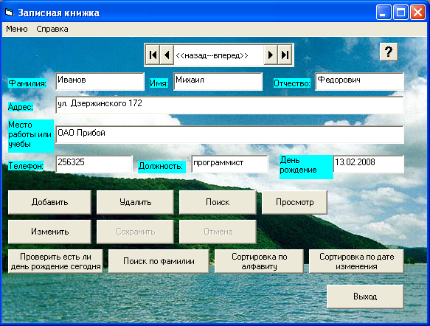
Рисунок 5 - Основная форма приложения

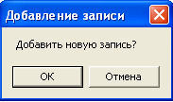

Рисунок 6 - Добавление записей в БД

‘Добавление записей в БД
Private Sub Command1_Click(Index As Integer)
prompt$ = "Добавить новую запись?"
reply = MsgBox(prompt$, vbOKCancel, "Добавление записи")
If reply = vbOK Then

‘Data1.Recordset.AddNew
‘Data1.Recordset.Update
Data1.Recordset.Edit
End If
End Sub

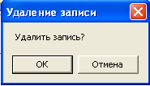

Рисунок 7 - Удаление записей в БД

‘Удаление записей в БД
Private Sub Command2_Click()
prompt$ = "Удалить запись?"
reply = MsgBox(prompt$, vbOKCancel, "Удаление записи")
If reply = vbOK Then
Data1.Recordset.Delete
‘Data1.Recordset.MoveFirst
‘Data1.Recordset.Edit
End If
End Sub

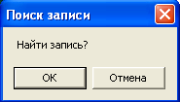
Рисунок 8 - Поиск в БД по фамилиям
‘Поиск в БД по фамилиям
Private Sub Command3_Click()
prompt$ = "Найти запись?"
reply = MsgBox(prompt$, vbOKCancel, "Поиск записи")
If reply = vbOK Then
a = InputBox("Введите фамилию")
Data1.Recordset.MoveLast
b = Data1.Recordset.RecordCount
Data1.Recordset.MoveFirst
i = 0
Do: i = i + 1
If (i <> 1) Then Data1.Recordset.MoveNext
Loop Until (UCase(a) = UCase(Data1.Recordset.Fields("фамилия")))
Or (i = b)
If UCase(a) <> UCase(Data1.Recordset.Fields("фамилия")) Then
Data1.Recordset.MoveFirst
End If
End If
End Sub

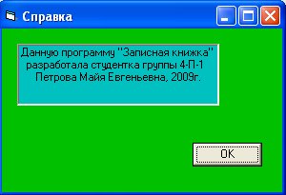

Рисунок 9 – Справка о программе

Private Sub Command4_Click()
‘Открывается форма для справки о БД
Form2.Show
End Sub

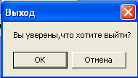
Рисунок 10 - Выход из программы

‘Выход из программы
Private Sub Command5_Click()
prompt$ = "Вы уверены,что хотите выйти?"
reply = MsgBox(prompt$, vbOKCancel, "Выход")
If reply = vbOK Then
‘Data1.Recordset.Edit
‘Data1.Recordset.CancelUpdate
End
End If
End Sub

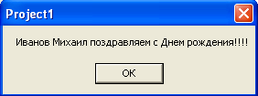
Рисунок 11 - Поздравления с днем рождения

‘Открывается форма проверки дней рождений на сегодня
Private Sub Command6_Click()
Den_Rogdenia
End Sub

Dim pozdr As Boolean
Private Sub proc()
Text1.Locked = True
Text2.Locked = True
Text3.Locked = True
Text4.Locked = True
Text5.Locked = True
Text6.Locked = True
Text7.Locked = True
Text8.Locked = True
Command1(0).Enabled = True
Command2.Enabled = True
Command3.Enabled = True
Command4.Enabled = True
Command5.Enabled = True
Command6.Enabled = True
Command7.Enabled = True
Command8.Enabled = True
Command10.Enabled = True
Command11.Enabled = True
Command12.Enabled = True
Command9.Enabled = False
Command13.Enabled = False

Data1.Enabled = True
End Sub

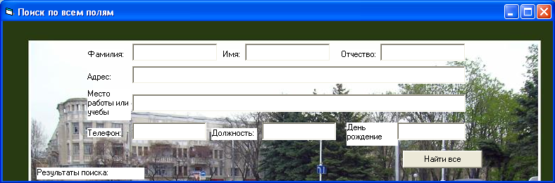
Рисунок 12 - Форма поиска записей

‘Открывается форма для поиска по всем полям
Private Sub Command7_Click()
Form3.Show
End Sub

Dim count_ As Integer
Private Sub Command1_Click()
‘On Error Resume Next
Dim find As Boolean
Dim ct As Integer
For i = 1 To count_
Lbl(i).Caption = ""
Next
Data1.Recordset.MoveLast
b = Data1.Recordset.RecordCount
Data1.Recordset.MoveFirst
i = 0

find = False
ct = 0
Do: i = i + 1
If (i <> 1) Then Data1.Recordset.MoveNext
If ((UCase(Text1.Text) = UCase(Data1.Recordset.Fields("фамилия"))) Or (Text1.Text = "")) And _
((UCase(Text2.Text) = UCase(Data1.Recordset.Fields("имя"))) Or (Text2.Text = "")) And _
((UCase(Text3.Text) = UCase(Data1.Recordset.Fields("отчество"))) Or (Text3.Text = "")) And _
((UCase(Text4.Text) = UCase(Data1.Recordset.Fields("адрес"))) Or (Text4.Text = "")) And _
((UCase(Text6.Text) = UCase(Data1.Recordset.Fields("место работы или учебы"))) Or (Text6.Text = "")) And _
((UCase(Text5.Text) = UCase(Data1.Recordset.Fields("телефон"))) Or (Text5.Text = "")) And _
((UCase(Text7.Text) = UCase(Data1.Recordset.Fields("должность"))) Or (Text7.Text = "")) And _
((UCase(Text8.Text) = UCase(Data1.Recordset.Fields("День рождения"))) Or (Text8.Text = "")) _
Then
ct = ct + 1
If ct > count_ Then
count_ = count_ + 1
Load Lbl(count_)
End If
If IsNull(Data1.Recordset.Fields("фамилия")) = False Then r1 =
Data1.Recordset.Fields("фамилия")
If IsNull(Data1.Recordset.Fields("имя")) = False Then r2 =

Data1.Recordset.Fields("имя")
If IsNull(Data1.Recordset.Fields("отчество")) = False Then r3 = Data1.Recordset.Fields("отчество")
If IsNull(Data1.Recordset.Fields("адрес")) = False Then r4 = Data1.Recordset.Fields("адрес")
If IsNull(Data1.Recordset.Fields("место работы или учебы")) = False Then r5 = Data1.Recordset.Fields("место работы или учебы")
If IsNull(Data1.Recordset.Fields("телефон")) = False Then r6 = Data1.Recordset.Fields("телефон")
If IsNull(Data1.Recordset.Fields("должность")) = False Then r7 = Data1.Recordset.Fields("должность")
If IsNull(Data1.Recordset.Fields("День рождения")) = False Then r8 = Data1.Recordset.Fields("День рождения")
Lbl(ct).Caption = r1 + " " + _
r2 + " " + _
r3 + "; Адрес: " + _
r4 + "; Место работы или учебы: " + _
r5 + "; Телефон: " + _
Str$(r6) + "; Должность " + _
r7 + " " + _
Str$(r8)
Lbl(ct).Left = Lbl(ct - 1).Left
Lbl(ct).Top = Lbl(ct - 1).Top + 415
Lbl(ct).AutoSize = True
Lbl(ct).Visible = True
End If
Loop Until (i = b)
End Sub

Private Sub Form_Load()
count_ = 0
End Sub

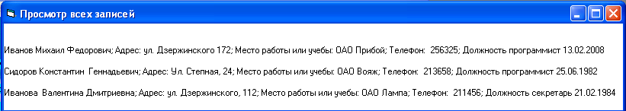
Рисунок 13 – Просмотр всех записей

‘Открывается форма для просмотра всех записей
Private Sub Command8_Click()
Form4.Show
End Sub

Dim count_ As Integer
Private Sub Data1_Validate(Action As Integer, Save As Integer)
End Sub
Private Sub Form_activate()
‘On Error Resume Next
Dim find As Boolean
Dim ct As Integer
For i = 1 To count_
Lbl(i).Caption = ""
Next
Data1.Recordset.MoveLast
b = Data1.Recordset.RecordCount
Data1.Recordset.MoveFirst
i = 0

find = False
ct = 0
Do: i = i + 1
If (i <> 1) Then Data1.Recordset.MoveNext
ct = ct + 1
If ct > count_ Then
count_ = count_ + 1
Load Lbl(count_)
End If
If IsNull(Data1.Recordset.Fields("фамилия")) = False Then r1 = Data1.Recordset.Fields("фамилия")
If IsNull(Data1.Recordset.Fields("имя")) = False Then r2 = Data1.Recordset.Fields("имя")
If IsNull(Data1.Recordset.Fields("отчество")) = False Then r3 = Data1.Recordset.Fields("отчество")
If IsNull(Data1.Recordset.Fields("адрес")) = False Then r4 = Data1.Recordset.Fields("адрес")
If IsNull(Data1.Recordset.Fields("место работы или учебы")) = False Then r5 = Data1.Recordset.Fields("место работы или учебы")
If IsNull(Data1.Recordset.Fields("телефон")) = False Then r6 = Data1.Recordset.Fields("телефон")
If IsNull(Data1.Recordset.Fields("должность")) = False Then r7 = Data1.Recordset.Fields("должность")
If IsNull(Data1.Recordset.Fields("День рождения")) = False Then r8 = Data1.Recordset.Fields("День рождения")
Lbl(ct).Caption = r1 + " " + _
r2 + " " + _
r3 + "; Адрес: " + _
r4 + "; Место работы или учебы: " + _

r5 + "; Телефон: " + _
Str$(r6) + "; Должность " + _
r7 + " " + _
Str$(r8)
Lbl(ct).Left = Lbl(ct - 1).Left
Lbl(ct).Top = Lbl(ct - 1).Top + 415
Lbl(ct).AutoSize = True
Lbl(ct).Visible = True
Loop Until (i = b)
End Sub
Private Sub Form_Load()
count_ = 0
End Sub
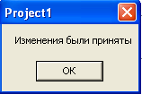
Рисунок 14 - Сохранение изменений в записях БД

‘Сохранение изменений в записях БД
Private Sub Command9_Click()
Data1.Recordset.Update
MsgBox "Изменения были приняты"
proc
End Sub
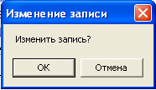

Рисунок 15 - Изменение данных в БД

‘Изменение данных в БД
Private Sub Command10_Click()
prompt$ = "Изменить запись?"
reply = MsgBox(prompt$, vbOKCancel, "Изменение записи")
If reply = vbOK Then
Text9.Text = Date
Text1.Locked = False
Text2.Locked = False
Text3.Locked = False
Text4.Locked = False
Text5.Locked = False
Text6.Locked = False
Text7.Locked = False
Text8.Locked = False
Command1(0).Enabled = False
Command2.Enabled = False
Command3.Enabled = False
Command4.Enabled = False
Command5.Enabled = False
Command6.Enabled = False
Command7.Enabled = False
Command8.Enabled = False
Command10.Enabled = False
Command11.Enabled = False
Command12.Enabled = False
Command9.Enabled = True
Command13.Enabled = True
Data1.Enabled = False
Data1.Recordset.Edit
End If
End Sub

‘Сортировка по алфавиту
Private Sub Command11_Click()
Data1.RecordSource = "SELECT [Анкетные данные].фамилия, " + _
"[Анкетные данные].имя, [Анкетные данные].отчество, " + _
"[Анкетные данные].должность, [Анкетные данные].адрес, " + _
"[Анкетные данные].[место работы или учебы], [Анкетные данные].телефон, " + _
"[Дата изменения], [День рождения] " + _
"from [Анкетные данные] group by фамилия, имя, отчество,телефон, должность, адрес,[место работы или учебы], [Дата изменения],[День рождения]; "
Data1.Refresh
‘Data1.Recordset.Edit
End Sub

‘Сортировка по дате изменения
Private Sub Command12_Click()
Data1.RecordSource = "SELECT [Анкетные данные].фамилия, " + _
"[Анкетные данные].имя, [Анкетные данные].отчество, " + _
"[Анкетные данные].должность, [Анкетные данные].адрес, " + _
"[Анкетные данные].[место работы или учебы], [Анкетные
данные].телефон, " + _
"[Дата изменения], [День рождения] " + _
"from [Анкетные данные] group by [Дата изменения],фамилия, имя, отчество,телефон, должность, адрес,[место работы или учебы],[День рождения]; "

‘Data1.Refresh
End Sub

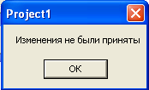
Рисунок 16 - Отмена изменений в БД

‘Отмена изменений в БД
Private Sub Command13_Click()
Data1.Recordset.CancelUpdate
MsgBox "Изменения не были приняты"
proc
End Sub

6 Список использованных источников

- Рудаков А.В. Технология разработки программных продуктов. М.: ACADEMA, 2005.
- Под ред. профессора О.С.Разумова. Стандартизация разработки программных средств. М.: Финансы и статистика, 2003.
- Девис Чепмен. Разработка защищенных приложений в среде Visual Basic.: Пер. с англ.: Уч.пос. –М.: Издательский дом «Вильямс», 2000.
- Сафонов И. Бейсик в задачах и примерах. СПб.: БХВ-Петербург, 2004
- Литвиненко Т.В. Visual Basic 6.0. Уч.пос. – М.: Горячая линия – Телеком, 2001
- Уткин В.Б., Балдин К.В. Информационные системы в экономике. М.: ACADEMA, 2004.
- ГОСТ 2.105-95.ЕСКД Общие требования к текстовым документам. Переизд. Март 1995 с изм. 1.
- ГОСТ 2.004-88. ЕСКД Общие требования к выполнению конструкторских и технологических документов на печатающих и графических устройствах вывода ЭВМ, 1989.

ПРИЛОЖЕНИЕ
Приложение А. Обложка пояснительной записки курсовой работы

КУРСОВАЯ РАБОТА

по дисциплине «Технология разработки
__________________________________________________________________
(наименование предмета)

программных продуктов»
__________________________________________________________________

Приложение Б. Титульный лист пояснительной записки

Министерство образования и науки Российской Федерации

Федеральное агентство по образованию

ФЕДЕРАЛЬНОЕ ГОСУДАРСТВЕННОЕ ОБРАЗОВАТЕЛЬНОЕ УЧРЕЖДЕНИЕ
СРЕДНЕГО ПРОФЕССИОНАЛЬНОГО ОБРАЗОВАНИЯ
НОВОРОССИЙСКИЙ КОЛЛЕДЖ РАДИОЭЛЕКТРОННОГО ПРИБОРОСТРОЕНИЯ

тема курсовой работы (проекта)

ПОЯСНИТЕЛЬНАЯ ЗАПИСКА

Оценка за пояснительную записку __________________________________________________
Оценка за графическую часть ________________________________________________________
Оценка за защиту ___________________________________________________________________
Оценка общая _____________________________________________________________________

Выполнил:
студент
(номер и шифр группы) (подпись) (фамилия, имя, отчество)

Руководитель:
(подпись) (фамилия, имя, отчество)

Приложение В
(обязательное)

Бланк задания для курсового проектирования

Согласовано  Цикловой комиссией  Председатель _________________  ___ ____________ 200_ г. | УТВЕРЖДАЮ  Зам. директора по УР  __________ Н.И. Бобровная  ___ ____________ 200_ г.

ЗАДАНИЕ

на курсовое проектирование ___________________________________________________________
студенту __________________________ курса ________________ группы ____________________
колледжа ___________________________________________________________________________
____________________________________________________________________________________
(фамилия, имя, отчество)
Тема задания _______________________________________________________________________
исходные данные ____________________________________________________________________
________________________________________________________________________________________________________________________________________________________________________
При выполнении курсового проекта на указанную тему должны быть представлены:

1 Пояснительная записка

___________________________________________________________________________________________________________________________________________________________________________________________________________________________________________________________________________________________________________________________________________________________________________________________________________________________________________________________________________________________________________________________________________________________________________________________________________________________________________________________________________________________________________________________________________________________________________________________________________________________________________________________________________________________________________________________________________________________________________________________________________________________________________________________________________________________________________________________________________________________________________________________________________________________________________________________________________________________________________________________________________________________________________________________________________________________________________________________________________________________________________________________________________________________________________________________________________________________________________________________________________________________________________________________________________________________________________________________________________________________________________________________________________________________________________________________________________________________________________________________________________________________________________________________________________________________________________________________________________________________________________________________________________________________________________________________________________________________________________________________________________________________________________________________________________________________________________________________________________________________________________________________________________________________________________________________________________________________________________________________________________________________________________________________________________________________________________________________________________________________________________________________________________________________________________________________________________________________________________________________________________________________________________

2 Графическая часть проекта

________________________________________________________________________лист 1 ________________________________________________________________
Лист 2_________________________________________________________________
Дата выдачи ________________________________________________________
Срок окончания _____________________________________________________

Преподаватель-руководитель курсового проектирования ___________________________________
(подпись)

ПРИЛОЖЕНИЕ Г
(справочное)

Оформление списка использованных источников

Ссылки на нормативные документы и стандарты
- ГОСТ 12.1.003-83. Шум. Общие требования безопасности. Переизд. апр.1982 с изм.1.
- СанПиН 2.3.2.1280-03 Гигиенические требования безопасности и пищевой ценности пищевых продуктов. Дополнения и изменения № 2
к СанПиН 2.3.2.1078-01. – М.: Федеральный центр госсанэпиднадзора Минздрава России, 2004.
- Сборник стандартов:

Система стандартов безопасности труда: [сборник]. – М.: Изд-во стандартов, 2002.

Законодательные материалы
Российская Федерация. Конституция (1993). Конституция Российской Федерации [Текст]: офиц. текст. – М.: Маркетинг, 2001.

Российская Федерация. Законы. О воинской обязанности и военной службе [Текст]: федер. закон: [принят Гос. Думой 6 марта 1998 г.: одобр. Советом Федерации 12 марта 1998 г.]. – [4-е изд.]. – М.: Ось-89, 2001.

Ссылки на монографии, учебники или учебные пособия одного или нескольких авторов
- Дмитриев А.В. Конфликтология. – М.: Гардарики, 2000.
- Осипов Г.В., Москвичев Л.Н., Кабыща А.В. и др. Социология. Основы общей теории: Учебное пособие / Под. ред. Г.В.Осипова. – М.: Аспект Пресс, 1996.
Ссылки на многотомные издания
Гиппиус.З.Н. Сочинения: в 2 т. Т.2. Золотая проза серебряного века. – М.: Гардарики, 2003.
Ссылки на отдельные тома
Казьмин В.Д. Управление маркетинговыми исследованиями. В 3 ч. Ч.2. Маркетинговые операции. – М.: Габесто, 2001.

Ссылки на статьи из энциклопедии или словаря
Бирюков Б.В., Гостев Ю.А., Генлер Е.С. Моделирование // БСЭ.- 3-е изд. М., 1974.- Т.16.- С. 393-395.

Ссылки на статьи из журналов и газет
- Доценко В.А. Эколого-гигиеническая концепция питания человека
// Гигиена и санитария. – 1990. – № 7. – С. 13-18.
- Рукавишников В.О. Социальная напряженность // Диалог.– 1990. – № 8.
– С. 32-45.

Ссылки на иностранную литературу
- Одум Дик. Основы экологии.: Пер. с англ.: – М.: Мир, 1975.
- Smith D. Geography and Social Jhduce.– Oxford, 1994.

Сайты в Интернете

При использовании материалов из Интернета указывается автор материала. В списке сайтов источники должны иметь полный адрес по образцу:

1 Безруких П.С. Бухгалтерская отчетность должна измениться: www/ berator.ru

2 http://www.kusiv.ru/paket/archive/11/p52.html
При размещении на сайте только одного постоянно существующего источника допускается давать только адрес сайта:
1 http://wwwluchikru
2 http://wwwnriz – ri.ru

ПРИЛОЖЕНИЕ Д
(справочное)

Пример выполнения текстового документа
(ГОСТ 2.105-95)

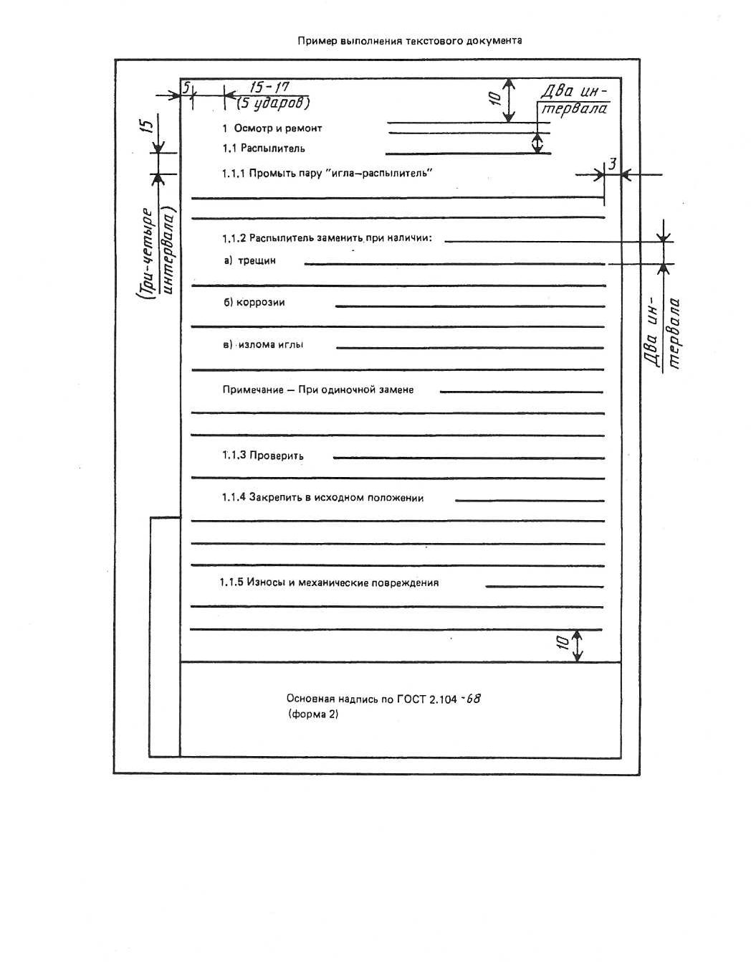

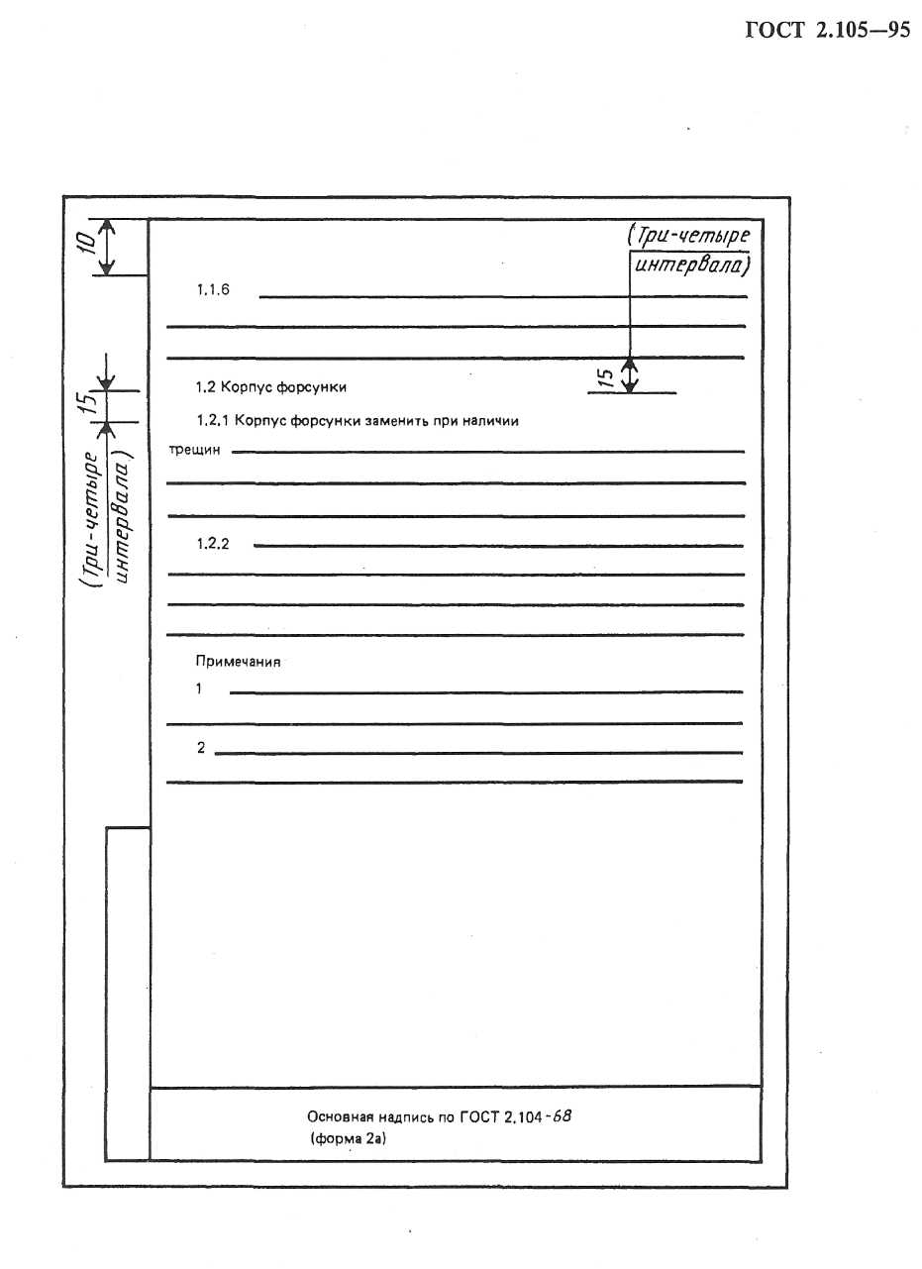

Примечание – При выполнении курсовой работы (проекта) с использованием компьютера два интервала машинописного текста (8мм) соответствуют одному одинарному, а три-четыре (15мм) – двум одинарным интервалам. Согласно ГОСТ 2.105-95 подпункт 4.1.9 «При выполнении текстовых документов автоматизированным способом допускается применять расстояния, близкие к указанным интервалам»..

Приложение Е
(обязательное)

ОТЗЫВ∗
руководителя работы о качестве курсовой работы (проекта) студента
ФГОУ СПО «Новороссийский колледж радиоэлектронного приборостроения»

Фамилия, и. о. студента _____________________________________________________________
Специальность ____________________________ группа __________________________________
Наименование темы курсовой работы (проекта) _________________________________________
__________________________________________________________________________________

Курсовая работа (проект) заслуживает оценки _______________________________
Фамилия, и., о. руководителя ______________________________________________
Подпись ____________________________
« ____» _________________ 20_ _ г.
С отзывом ознакомлен

 Отзыв должен включать: - заключение о соответствии курсовой работы (проекта) заявленной теме; - оценку качества выполнения курсовой работы (проекта); - оценку полноты разработки поставленных вопросов, теоретической и практической значимости курсовой работы (проекта); - оценку курсовой работы (проекта)

